Auto-de-fé

A expressão auto-da-fé ou auto-de-fé refere-se rituais de penitência pública ou humilhação de heréticos e apóstatas postos em prática pela Inquisição (principalmente em Portugal e Espanha).
As punições para os condenados pela Inquisição iam da obrigação de envergar um "sambenito" (espécie de capa ou tabardo penitencial), passando por ordens de prisão e, finalmente, em jeito de eufemismo, o condenado era relaxado à justiça secular, isto é, entregue aos carrascos da Coroa (poder secular, em oposição ao poder sagrado do clero). O estado secular procedia às execuções como punição a uma ofensa herética repetida, em consequência da condenação pelo tribunal religioso. Se os prisioneiros desta categoria permanecessem a defender a heresia e repudiar a Igreja Católica, eram queimados vivos; contudo, se mostrassem arrependimento e se decidissem reconciliar com o catolicismo, os carrascos procederiam ao "piedoso" acto de os estrangular antes de acenderem a pira de lenha.
Os autos-de-fé decorriam em praças públicas e outros locais muito frequentados, tendo como assistência regular representantes da autoridade eclesiástica e civil.
História
O primeiro auto-de-fé ocorreu em Sevilha, Espanha, em 1481, com a execução de seis homens e mulheres. A Inquisição teve um pouco menos de poder em Portugal, tendo sido estabelecida em 1536 e durado oficialmente até 1821, se bem que tenha sido muito debilitada com o regime do Marquês de Pombal na segunda metade do século XVIII. O primeiro auto-de-fé em Portugal foi realizado em 20 de Setembro de 1540 em Lisboa, onde a praça do Rossio servia de local de execução, ainda sejam também conhecidos autos no Terreiro do Paço. No Porto houve apenas um auto-de-fé.
Na Espanha um dos mais famosos autos-de-fé já divulgados (e hoje amplamente repudiado) ocorreu em Barcelona, na manhã de 9 de Outubro de 1861, quando o então bispo da Igreja Católica espanhola Dom António Palau y Termens ordenou que na praça principal da cidade fossem queimados cerca de 300 livros espíritas, os quais ele considerou "imorais e portanto contrários à fé católica”
Também houve autos-de-fé no México, Peru e Brasil. Alguns historiadores, contemporâneos dos conquistadores (como o guerreiro Bernal Díaz del Castillo), descrevem alguns casos.
A última execução após uma condenação pela Inquisição Espanhola – o último auto-de-fé – envolveu o professor Cayetano Ripoll e decorreu a 26 de Julho de 1826. O seu julgamento (sob a acusação de deísmo) durou cerca de dois anos. Morreu pelo garrote, no pelourinho, depois de repetir as palavras: "Morro reconciliado com Deus e com o Homem".
Na ficção
No livro Memorial do Convento de José Saramago, cuja acção decorre na primeira metade do século XVIII, durante o reinado de D. João V, a personagem Blimunda conhece Baltasar no Rossio, durante a execução da sua mãe.

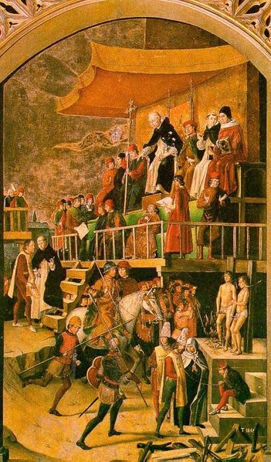

Representação de um "auto-de-fé" na Inquisição Espanhola.

